数码管
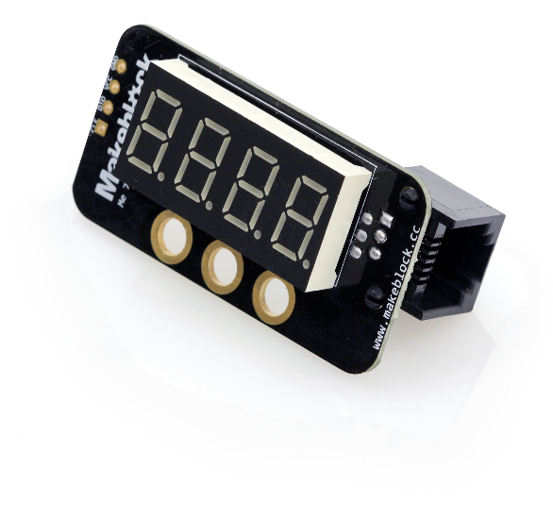

1、概 述
数码管模块采用四位共阳极数码管，用于显示数字和少数特殊字符。可以在机器人项目中使用该模块，用于显示速度、时间、分数、温度、距离等传感器的值。同时，Makeblock提供易于编程的Arduino库，使用户能够方便地控制数码管。本模块接口是蓝色色标，说明是双数字口控制，需要连接到主板上带有蓝色标识接口。

2、技术规格
- 工作电压：5V DC
- 数字位数：4
- 工作温度：-40到85℃
- 控制方式：双数字控制
- 模块尺寸：51 x 24 x 23.4 mm (长x宽x高)

3、功能特性
- 模块的白色区域是与金属梁接触的参考区域；
- 4位红色LED，每位有一个小数点；
- 亮度可调节，使得用户即使在白天也能看清显示内容；
- 具有反接保护，电源反接不会损坏IC；
- 支持Arduino IDE编程, 并且提供运行库来简化编程；
- 支持mBlock图形化编程，适合全年龄用户；
- 使用RJ25接口连线方便；
- 模块化安装，兼容乐高系列；
- 配有CLK、DIO、VCC、GND接头支持绝大多数Arduino系列主控板。

4、引脚定义
数码管模块有四个针脚的接头,每个针脚的功能如下表

序号 | 引脚 | 功能
1 | GND | 地线
2 | VCC | 电源线
3 | DIO | 数据线
4 | CLK | 时钟线

表 1 4-Pin 接头功能表

5、接线方式
- RJ25连接
由于数码管模块接口是蓝色色标，当使用RJ25接口时，需要连接到主控板上带有蓝色色标的接口。以Makeblock Orion为例，可以连接到3，4，5，6号接口，如图
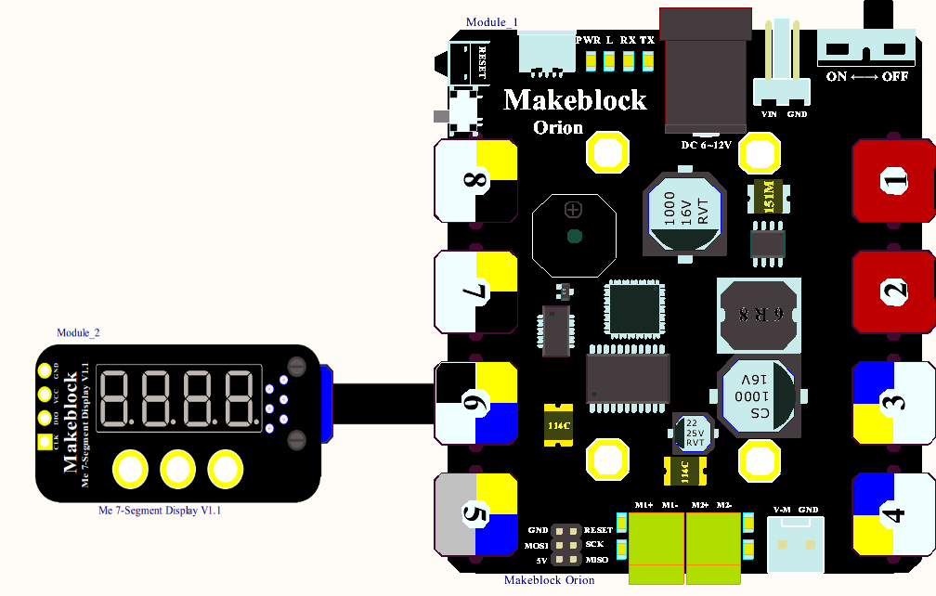
图 1 数码管 模块与 Makeblock Orion连接

- 杜邦线连接
当使用杜邦线连接到Arduino Uno主板时，模块DIO与CLK引脚需要连接到 DIGITAL（数字）口，如下图所示：

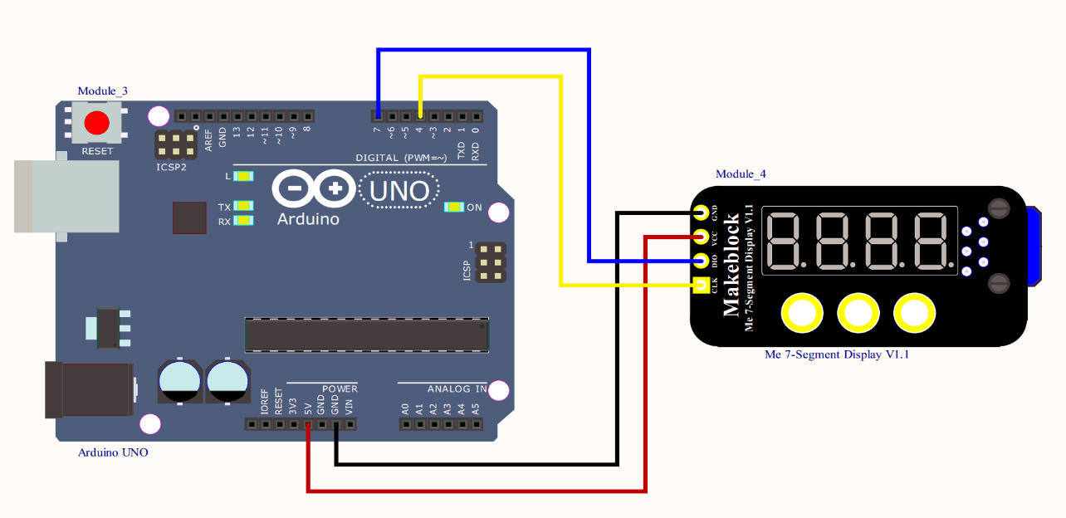

图 2 数码管模块 与 Arduino UNO 连接图
注：接杜邦线时，模块上需要焊接排针。

6、编程指南
- Arduino编程
如果使用Arduino编程，需要调用库Makeblock-Library-master 来控制数码管模块
本程序通过Arduino编程可以使数码管显示15位数字（1,2,3,4,5,6,7,8,9,A,b,C,d,E,F）从右向左移动。
01  02  03  04  05  06  07  08  09  10  11  12  13  14  15  16  17  18  19  20  21  22  23  24  25  26  27  28  29  30  31  32  33  34  35  36  37  38  39  40  41 |  | #include "MeOrion.h"  #include <Wire.h>  #include <SoftwareSerial.h>  Me7SegmentDisplay disp(PORT_6);  void setup()  {  disp.init();  disp.set(BRIGHT_2);  }  void loop()  {  int8_t NumTab[] = { 0, 1, 2, 3, 4, 5, 6, 7, 8, 9, 10, 11, 12, 13, 14, 15 };  uint8_t ListDisp[4];  unsigned char i = 0;  unsigned char count = 0;  delay(150);  while(1)  {  i = count;  count++;  if(count == sizeof(NumTab) )  {  count = 0;  }  for(unsigned char BitSelect = 0; BitSelect < 4; BitSelect++)  {  ListDisp[BitSelect] = NumTab[i];  i++;  if(i == sizeof(NumTab) )  {  i = 0;  }  }  disp.display( (uint8_t)0, ListDisp[0]);  disp.display( (uint8_t)1, ListDisp[1]);  disp.display( (uint8_t)2, ListDisp[2]);  disp.display( (uint8_t)3, ListDisp[3]);  delay(300);  }  }
数码管函数功能列表
接口函数 | 功能
Me7SegmentDisplay(uint8_t port) | 选定接口
void init() | 初始化模块，清空显示器
void set(uint8_t brightness, uint8_t SetData, uint8_t SetAddr) | 调整亮度设定数据到指定地址
void display(float value)  void display(int8_t value)  void display(uint8_t BitAddr,int8_t DispData) | 显示数字

- mBlock编程
数码管模块支持mBlock编程环境，如下是该模块指令简介

编程说明 | 描述
 | 参数一： 选择接口；  参数二： 设定显示数字；  功能： 显示数字；

下面是它小熊猫说出当前的秒针时刻效果

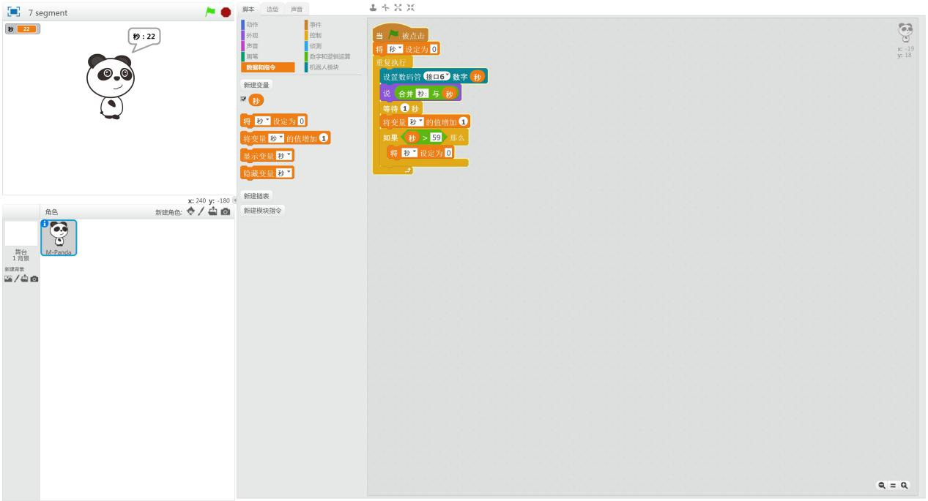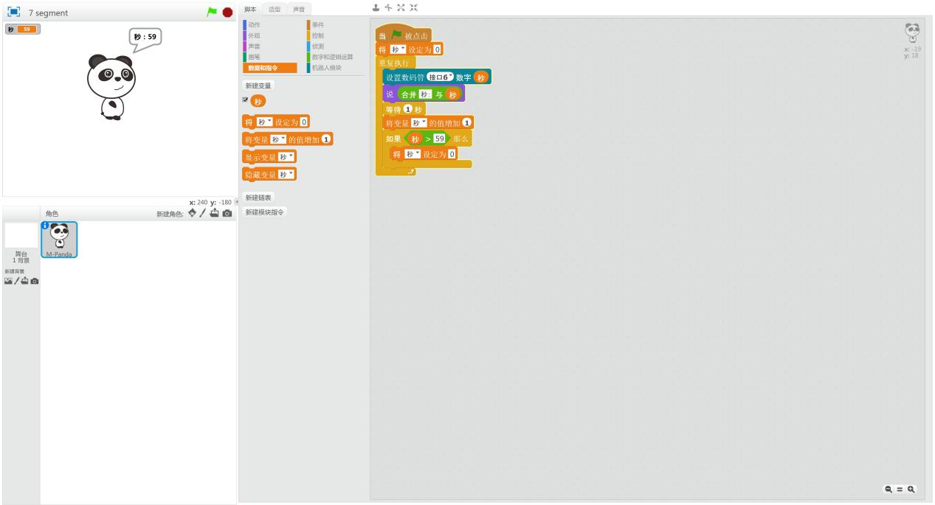

7、原理解析
数码管显示原理：八段共阳极LED数码管，八段是指数码管里有八个小LED发光二极管，通过控制不同的LED的亮灭来显示出不同的字形。共阳极就是将八个LED的阳极连在一起，让其接高电平，这样给任何一个LED低电平，它便能点亮。一个八段数码管称为一位，多个数码管并列在一起可构成多位数码管，它们的段选线（即a,b,c,d,e,f,g,dp）连在一起，而各自的公共端称为位选线。显示时，都从段选线送入字符编码，而选中哪个位选线，那个数码管便会被点亮。

8、相关链接
应用案例及原理图：
http://bbs.makeblock.cc/forum-42-1.html

